DEFY EL PRIMERO FUSEE TOURBILLON

時計づくりのごく初期から、時計メーカーたちは「コンスタント・フォース」（一定の安定したエネルギー）を使った高性能のタイムピースを製造することを目指してきました。ゼニスは今回、新モデルDEFY Fusee Tourbillonで、フュゼ＆チェーン・コンスタントフォースのメカニズムを現代的なスタイルでよみがえらせました。搭載しているのは手巻きムーブメントEl Primero 4805 SKキャリバー。オープンで立体的なイフェクトが印象的なDEFY独特の前衛的なアーキテクチャーをもつキャリバーです。DEFY Fusee Tourbillonはカーボンとプラチナの2つのエディションで展開されています。
オートオルロジュリーの新たなビジョン
一目見ただけで、DEFY Fusee Tourbillonは普通のキャリバーではないことがすぐわかります。まずバイカラー加工でアピールした独特のブリッジ。上のサテン仕上げの部分はブラック加工、ポリッシュのサイド部分はライトグレーのロジウムのトーン。ブリッジのレイアウトは、各機能とコンプリケーション部分がよくバランスされています。ムーブメントの上部には特別に設計されたフュゼ＆チェーン・コンスタント・フォースのメカニズムを見ることができます。チェーンは575個の部品を手作業で組み立て、大胆なブルー加工で仕上げました。腕時計のフュゼ＆チェーン システムとしては初めての仕様です。反対方向の6時位置にはトゥールビヨンキャリッジ。オフセンターさせ60秒で1回転するテンプをアピールした新しい構造です。チェーンと同じようにトゥールビヨンキャリッジも鮮やかなブルーで彩られ、DEFY Fusee Tourbillonの動きを見せる唯一の部品としてビジュアル効果を高めています。4時と5時の間の端には赤いチップのパワーリザーブ表示針。50時間のパワーリザーブを持つDEFY Fusee Tourbillonを手巻きで巻き上げる時に便利です。

優れたムーブメントを二つの異なったデザインで展開
機械式ムーブメントのヒゲゼンマイは次第にほどけて行く時に調整機構に伝達するエネルギーが落ち、正確な計時というムーブメントの性能に影響が出ます。この問題を解決するため一世紀前から安定した一定のエネルギーを保つための研究がされてきましたが、その秘密はパワーソースとその伝達にあります。「フュゼ＆チェーン」システムとは、ごく細いチェーンを円錐形の「フュゼ」（ロケットの意味）にコイルのように巻きつけ、ヒゲゼンマイのバレルに組みつけるというものです。ヒゲゼンマイがゆるんでくると、チェーンは円錐形のフュゼの下部の広い方から外れて行きバレルに巻きつくチェーンの量が増えます。フュゼが与える大きな回転の動きが、緩んで行くヒゲゼンマイの張力を補正します。それにより張力が保たれ、ヒゲゼンマイの巻き上げ維持時間の全体を通じて調整機構の振幅が一定に安定して保たれます。
フュゼ＆チェーンのメカニズムをトゥールビヨン調整機構と組み合わせることにより、ゼニスはオートオルロジュリーにおける最大限の精度を追求しました。このユニークな技術的、デザイン的特徴を最高の形で展開するためDEFY Fusee Tourbillonは二つのエディションを用意しました。
まず一つは、ケース、リューズとバックルヘッドを軽量で頑丈なカーボンとしたバージョン。カーボンファイバー加工はオープンダイヤルにも使われており、センターのスケルトン部品と周囲のフランジリングにカーボンファイバーの独特の輝きが見られます。カーボンバージョンのDEFY Fusee Tourbillonに組み合わせたのは、ブラックラバーストラップ。「コルデュラ」ファブリック効果とブルーステッチがハイテクな雰囲気をさらに高めます。さらにもう一本、カーボン編みのイフェクトを生かしたブラックラバーストラップが付属。DEFY Fusee Tourbillonのカーボンバージョンは50本限定です。
DEFY Fusee Tourbillonのもう一つのバージョンは10本限定のプラチナ製。正面から見えるムーブメントは深く印象的な光景で、異なる素材とトーンを組み合わせ立体的な効果を生んでいます。チャコールグレーのムーブメントの地板やブルーのチェーン、トゥールビヨンキャリッジの上にはツートーンのブリッジが見えます。ブラックラバーストラップは中央にブラックアリゲーターレザーのコーティングを施しています。

どちらのバージョンも未来志向のウォッチ愛好家の皆様に喜んでいただけることでしょう。DEFY Fusee Tourbillonは、ゼニスが未来の時計づくりのリーダーとしてのポジションを担ってていることを示します。

ゼニス： 未来の時計づくり
イノベーションの星を掲げるゼニスは、高精度のオシレーターを持つDEFY Inventor、1/100秒精度のクロノグラフDefy El Primero 21などを始めとする同社のウォッチに、優れた社内開発製造のムーブメントを搭載しています。1865年の創立以来、ゼニスは精度とと革新を常に探求し続け、パイロットウォッチの先駆者として、また自動巻きクロノグラフキャリバーで初めてロット製造されたキャリバー“El Primero”で知られています。常に一歩先を歩むゼニスは、希少なレガシーをベースに感性に満ちたデザインと新たな性能基準を生み出してきました。スイスの時計製造の未来をリードするゼニスは、夜空の星に思いを馳せ、悠久の時そのものに挑戦する人々とともに歩んで行きます。

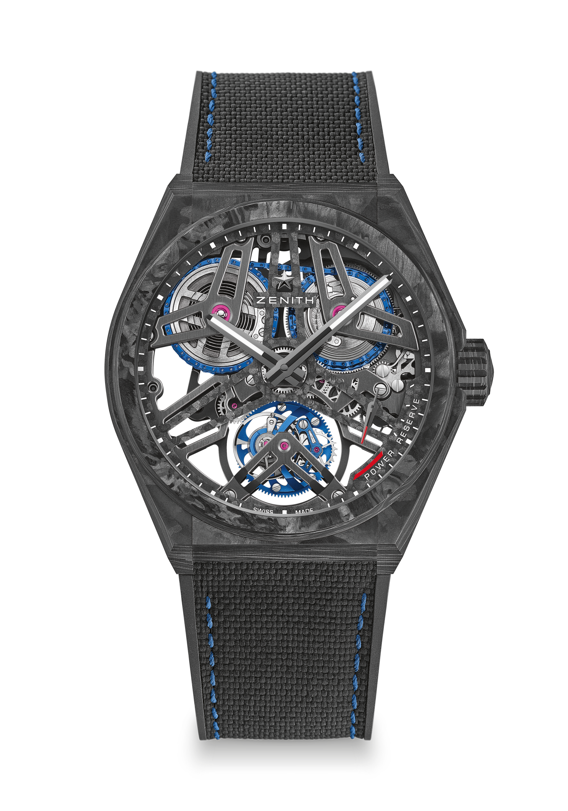
DEFY FUSEE TOURBILLON
50本限定

リファレンス: 10.9000.4805/78.R916

セールスポイント
フルカーボンモデル：ケース、リューズ、バックルヘッド
ユニークな組み合わせ：トゥールビヨン、フュゼ＆チェーン キャリバー
575個の部品で構成されたチェーン
手巻きのEl Primeroトゥールビヨン、フュゼ＆チェーン エスケープメント
コンスタント・フォースのフュゼ＆チェーンによる伝達がバレルに接続

ムーブメント
ムーブメントEl Primero 4805 SK、手巻きムーブメント
Calibre 16½``` （径：37 mm）
ムーブメントの高さ: 5.9 mm
部品数：807
地板とブリッジに特別なバイカラーのシグネチャー
石数: 34
振動数：36,000 VpH (5 Hz)
パワーリザーブ：約 50時間

機能
中央に時針と分針
トゥールビヨン：
- キャリッジは6時位置
- キャリッジは1分で1回転
4時と5時の間の位置にパワーリザーブ表示
フュゼ＆チェーンによる伝達をバレルに接続
ケース、文字盤、針
直径: 44 mm
オープニング径: 36.5 mm
高さ: 13.35 mm
クリスタル：両面無反射コーティングのドーム型サファイアガラス
裏蓋：透明サファイアクリスタル
素材：ブラックカーボン
防水機能：10 気圧
文字盤：カーボン、オープンワーク、
アワーマーカー：転写印刷
針：ブラックルテニウムプレート、ファセット、スーパールミノバ SLN C1コーティング
ストラップとバックル
ストラップ：ブラックラバー、「cordura」効果のブラックラバー
バックル：チタン、ダブルフォールディングクラスプ、ブラックカーボンヘッド

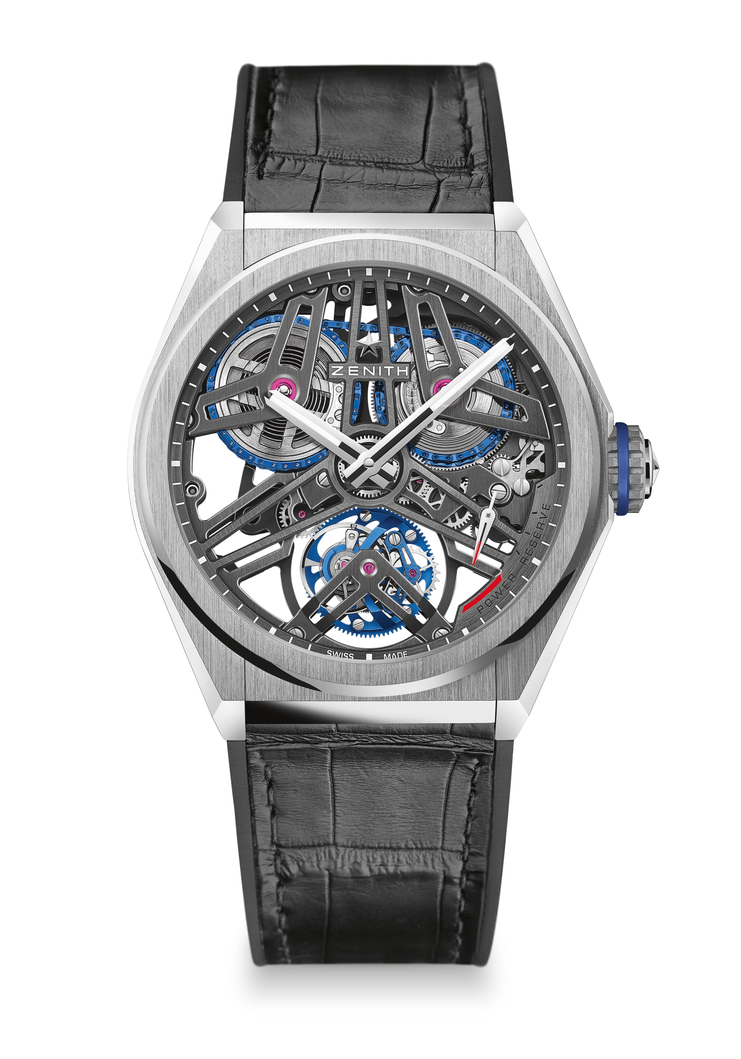
DEFY FUSEE TOURBILLON
10本限定

リファレンス: 40.9000.4805/75.R582
キーポイント
ユニークな組み合わせ：トゥールビヨン フュゼ＆チェーン キャリバー
チェーンは575個の部品で構成
手巻きEl Primeroトゥールビヨン、フュゼ＆チェーン エスケープメント
コンスタント・フォースのフュゼ＆チェーンによる伝達がバレルに接続
ムーブメント:
ムーブメントEl Primero 4805 SK、手巻きムーブメント
キャリバー16½``` （径：37 mm）
ムーブメントの高さ: 5.9 mm
部品数：807
地板とブリッジに特別なバイカラーのシグネチャー
石数：34
振動数：36,000 VpH (5 Hz)
パワーリザーブ：約 50時間

機能
中央に時針と分針
トゥールビヨン：
- キャリッジは6時位置
- キャリッジは1分で1回転
4時と5時の間の位置にパワーリザーブ表示
フュゼ＆チェーンによる伝達をバレルに接続
ケース、文字盤、針
直径: 44 mm
オープニング径: 36.5 mm
高さ: 13.35 mm
クリスタル：両面無反射コーティングのドーム型サファイアガラス
裏蓋：透明サファイアクリスタル
素材：プラチプラチナ950
防水機能：10 気圧
文字盤：カーボン、オープンワーク、
アワーマーカー：転写印刷
針：ブラックルテニウムプレート、ファセット、スーパールミノバ SLN C1コーティング
ストラップとバックル
ストラップ：ブラックラバー、ブルーアリゲーターレザーコーティング
バックル：チタンとホワイトゴールドのダブルフォールディング クラスプ

